Государственное бюджетное учреждение дополнительного
образования
«Тверской областной Центр юных техников»

Методическая разработка (для педагогов дополнительного образования и учителей технологии)
мастер-класс по теме «Лоскутная геометрия»

Автор – составитель:
Марова Т.П.
Заведующий отделом ГБУ ДО ТОЦЮТ

Рассмотрено на заседании
методического объединения
Протокол № от «__»_________2016г.
Председатель___________А.П. Анищенко.

г. Тверь
2016 г.

Содержание
- Введение 2
- Методическая разработка мастер-класса по теме «Лоскутная геометрия» 3
- Список литературу 7

1
Введение
Шитьё из лоскутов, это искусство, имеющее давнюю историю и богатые традиции по всему миру. Лоскутные изделия - покрывала, одеяла, подушки, половики, до сих пор можно встретить в разных уголках России.
Искусство создавать из кусочков одежду, красивые вещи, украшающие жилище, возникло на Руси вместе с появлением ситца.
Народные мастерицы с любовью, тщательно подбирая кусочки ткани, создавали неожиданные яркие по цвету композиции, которые поражают и сегодня не только мастерством исполнения, но и удивительным художественным вкусом, присущим народным творцам.Из лоскутков можно выполнить изделия не только декоративного плана, например панно, но и утилитарного: сумки, пледы, подушки, одежду, игрушки.В настоящее время шитье из лоскутов переживает второе рождение. Оно вдохновляет как профессионалов (художников по текстилю и дизайнеров) так и любителей. Текстильный лоскут, как материал для творчества имеет безграничные возможности. Работа с красочными, узорчатыми тканями позволяет ввести обучаемых в мир цвета, научить создавать своими руками оригинальные декоративно-прикладные изделия. А лоскутная геометрия позволяет в разы ускорить процесс пошива.
Изучение художественного лоскутного шитья повышает художественно – эстетическую культуру обучающихся, вооружает их специальными знаниями и умениями по конструированию и шитью оригинальных изделий из лоскута. На этапе составления орнаментов, составления композиций возможно использование компьютера. В настоящее время разработано множество быстрых техник и компьютерных программ по лоскутной геометрии, облегчающих творческий процесс и точность соединений при изготовлении изделий. Рассмотрим одну из таких технологий.
Цель: Познакомить и научить новой технологии лоскутной геометрии.
Место проведения: ГБУ ДО ТОЦЮТ Семинар по декоративно-прикладному творчеству
Инструменты, необходимые для работы:
1.Линейка универсальная для пэчворка.
2. Коврик для раскроя.
3. Раскройный нож роликовый.
4. Карандаш.
5. Ножницы
2
Разработка мастер-класса по теме «Лоскутная геометрия»
  - Берем 2 лоскутных квадрата контрастных цветов. Размер стороны квадрата должен легко делиться на 4. В этом методе это очень важно
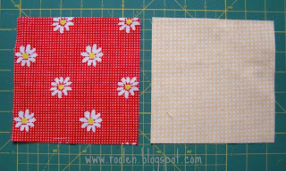
- На светлом квадрате с изнанки делают разметку: от противоположных углов по часовой стрелке отмечают четверть от размера стороны:
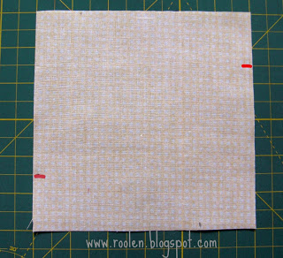
- Складывают оба квадрата "лицо к лицу" и прошивают по периметру, оставляя непрошитыми отмеченные участки
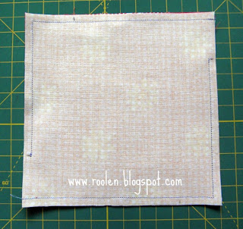
3
- Разрезают по диагонали
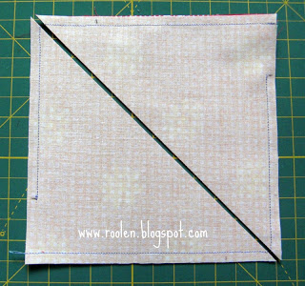
- Полученные треугольники-полуфабрикаты кладут друг на друга и отрезают четверть по вертикали
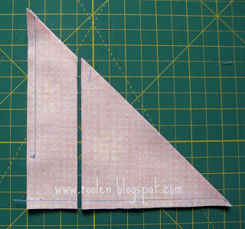
- Также, отступив четверть от нижнего края, делают разрез по горизонтали:
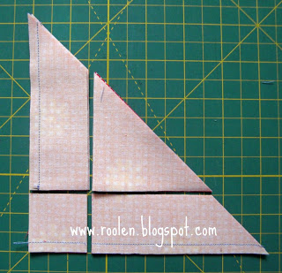
4
- Разворачивают и раскладывают все детальки:
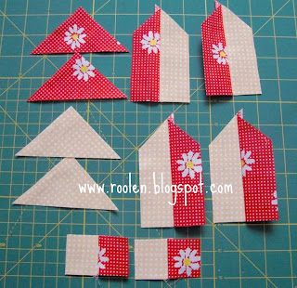
- Небольшие пасы руками: Сшивают и отрезают лишнее:
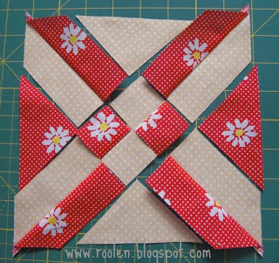
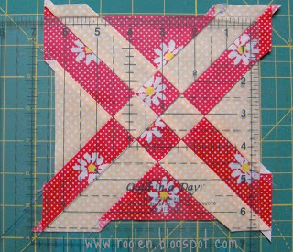
5
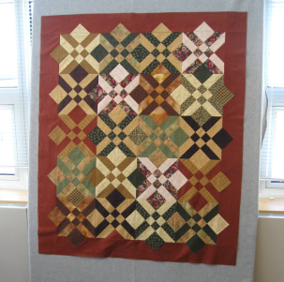

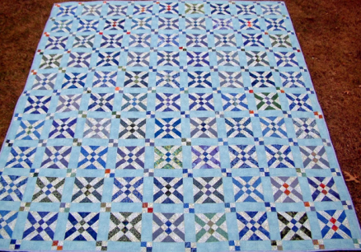

6
Литература

1. Нагель О.И. Художественное лоскутное шитьё. Учебно – методическое пособие для учителя. Москва, Школа – Пресс, 2000 г.
2. И.Ю. Муханова Шитьё из лоскутков. Быстро и красиво. Москва ОЛМА-ПРЕСС, 2001г.
3. Элективный курс по технологии Живой лоскуток (художественная обработка ткани)

7

